CAMBIA IL COLORE DEI FIORI!

Età : 6-12 anni

Autori: Cîmpian Carmen

Competenze:
- Gli studenti sapranno spiegare come i fiori possono cambiare colore
- Gli studenti sapranno come fare un esperimento
- Gli studenti sapranno creare prodotti utili nella vita di tutti i giorni usando le tecniche apprese

Competenze secondo il curriculum Europeo:
http://eur-lex.europa.eu/legal-content/EN/TXT/?uri=LEGISSUM%3Ac11090

Valutazione formativa:
- Spiegazione dei passi da compiere per l’esperimento del cambiamento di colore dei fiori
- Definizione delle parole: fiore, radice, stelo, colorante alimentare
- Identificazione del materiale necessario per cambiare il colore dei fiori

Valutazione sommativa:
- Fare un esperimento per il cambiamento del colore dei fiori usando il colorante alimentare

Lista del vocabolario specifico/Parole chiave:
- fiore, radice, stelo, colorante alimentare

Breve descrizione del contesto/scenario educativo:
L'insegnante e i bambini guarderanno il film "Cambia il colore dei fiori!". I bambini filmeranno il nuovo vocabolario. Guarderanno di nuovo il video. Un bambino spiegherà i passaggi da compiere per cambiare il colore di un fiore con colorante alimentare. L'insegnante consegnerà il foglio educativo ai bambini. I bambini completeranno il foglio educativo. L'insegnante assisterà gli studenti.

Materiale necessario/Requisiti tecnici:
- Forbici, colla, pastelli, computer, TV

Focus sulla lingua dei segni:
- Segnare il nuovo vocabolario, segnare il materiale necessario per cambiare il colore dei fiori, segnare i passaggi da fare.

1. Cerchia il materiale usato nel video per colorare i fiori: 

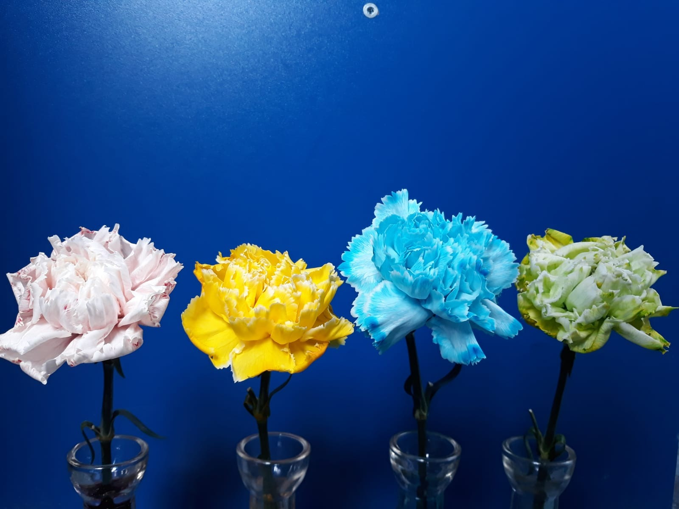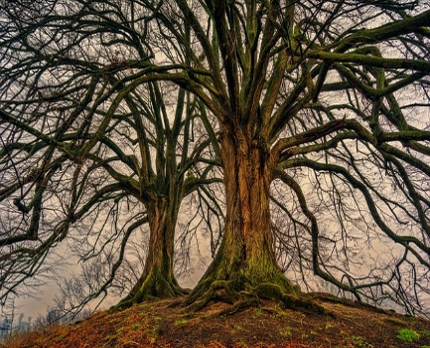

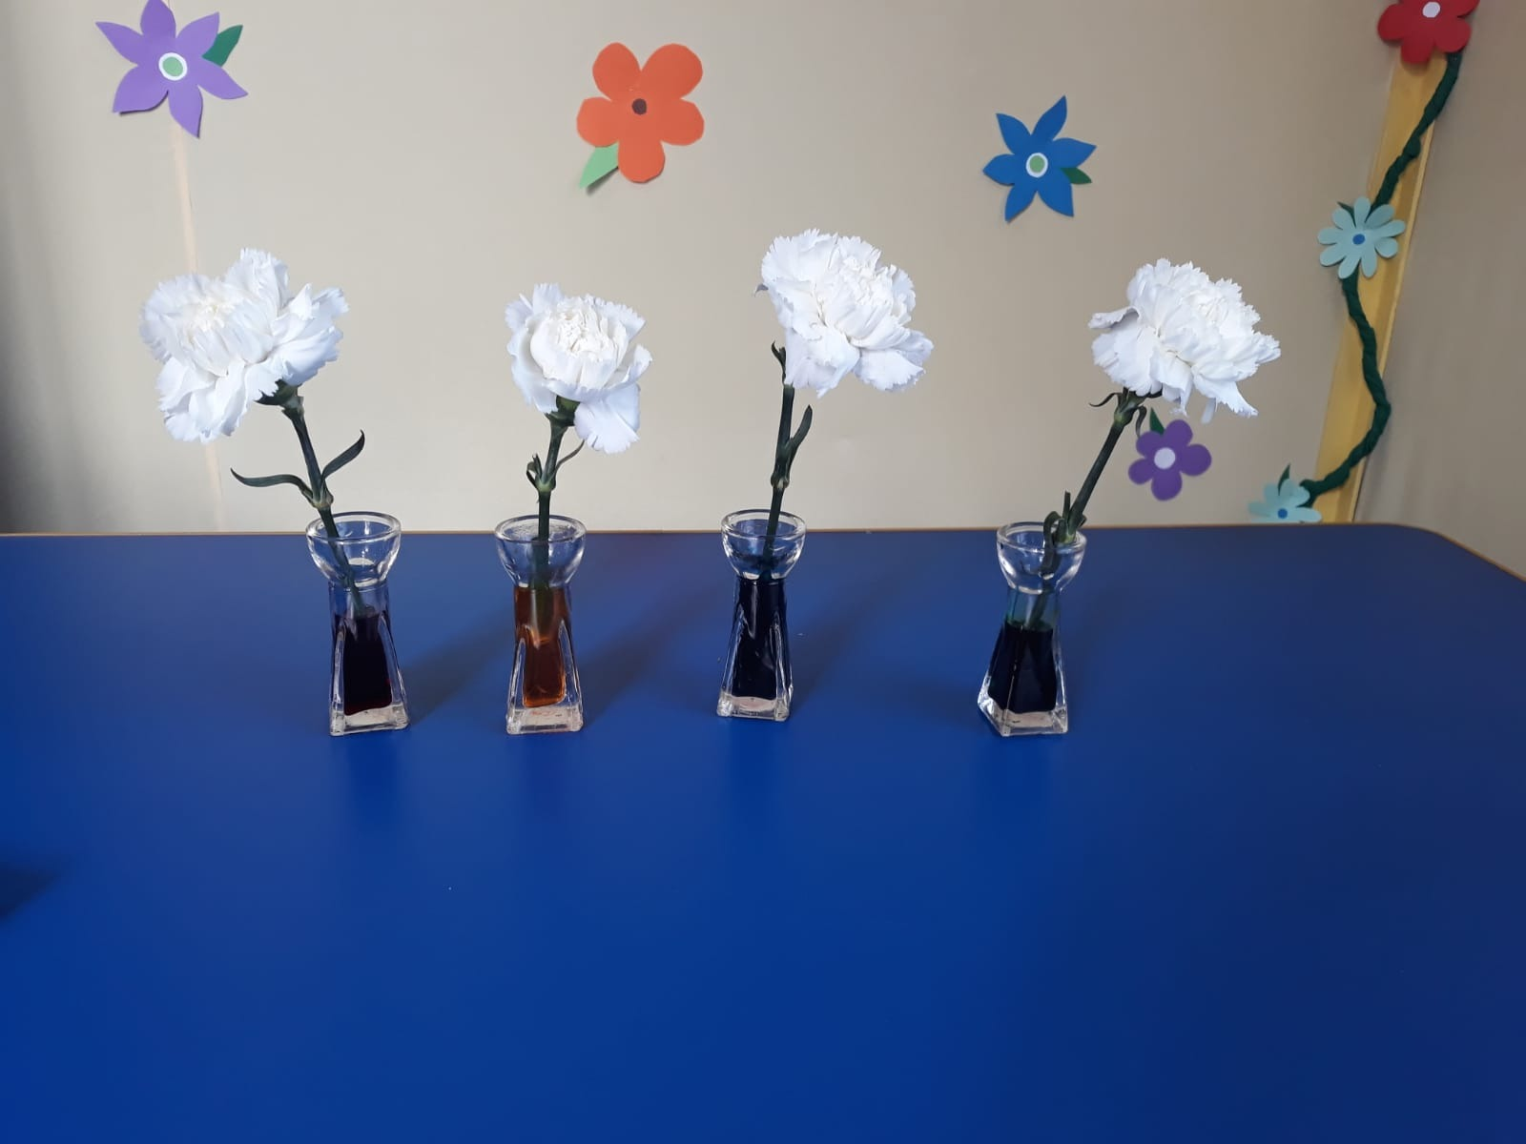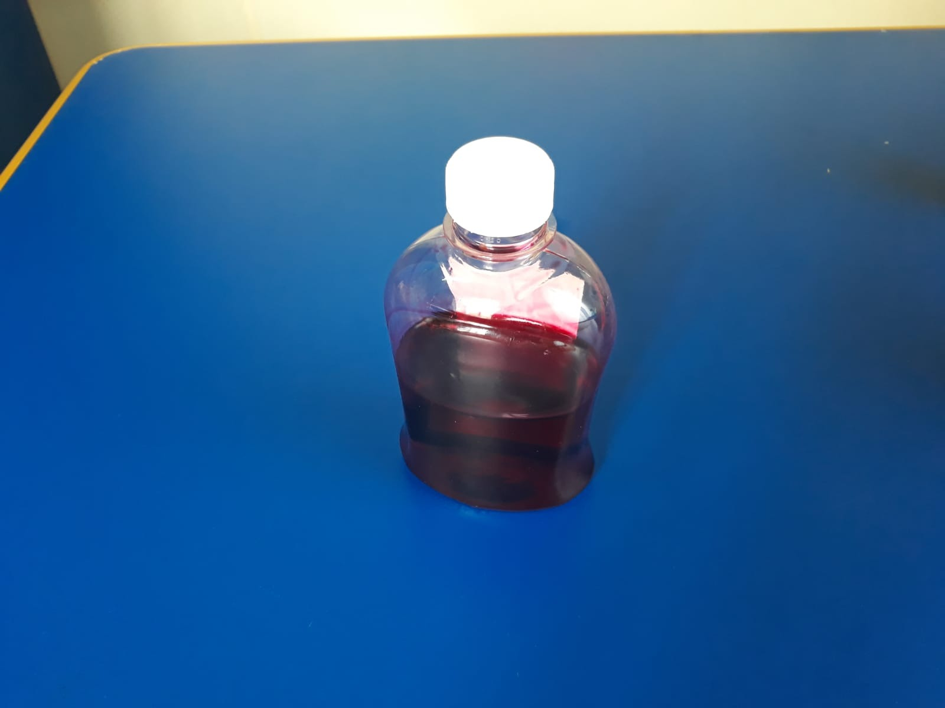

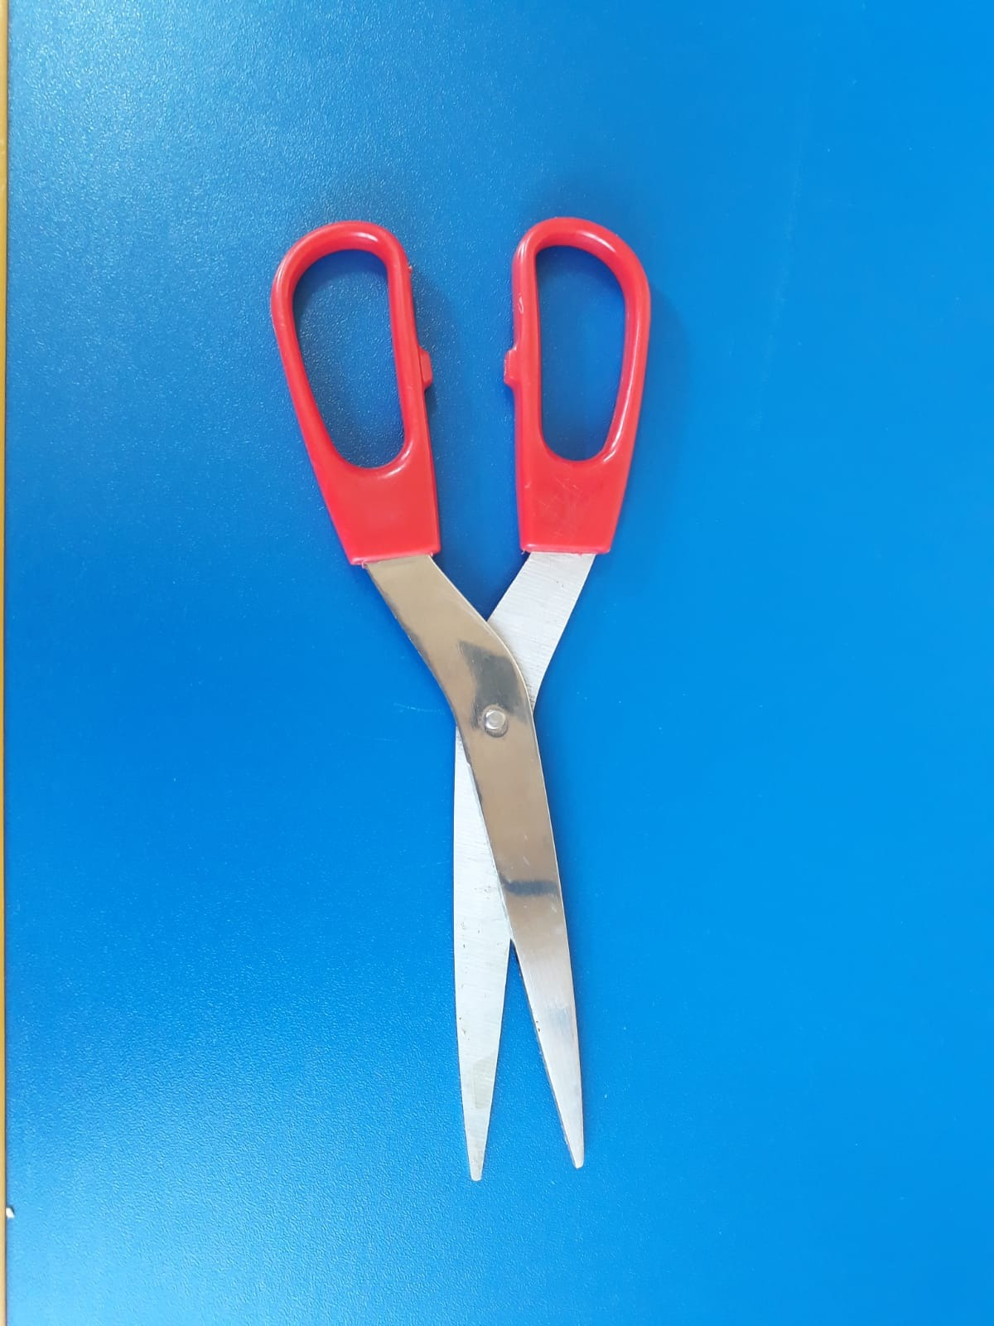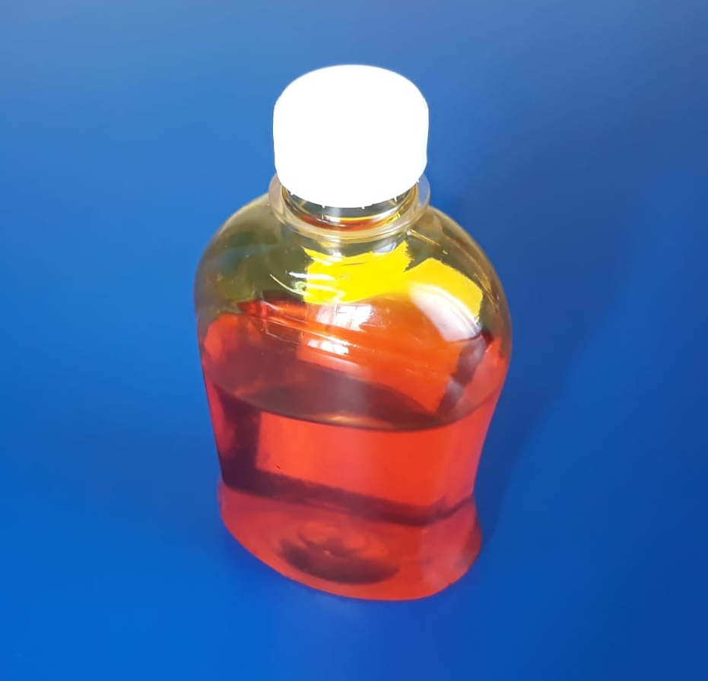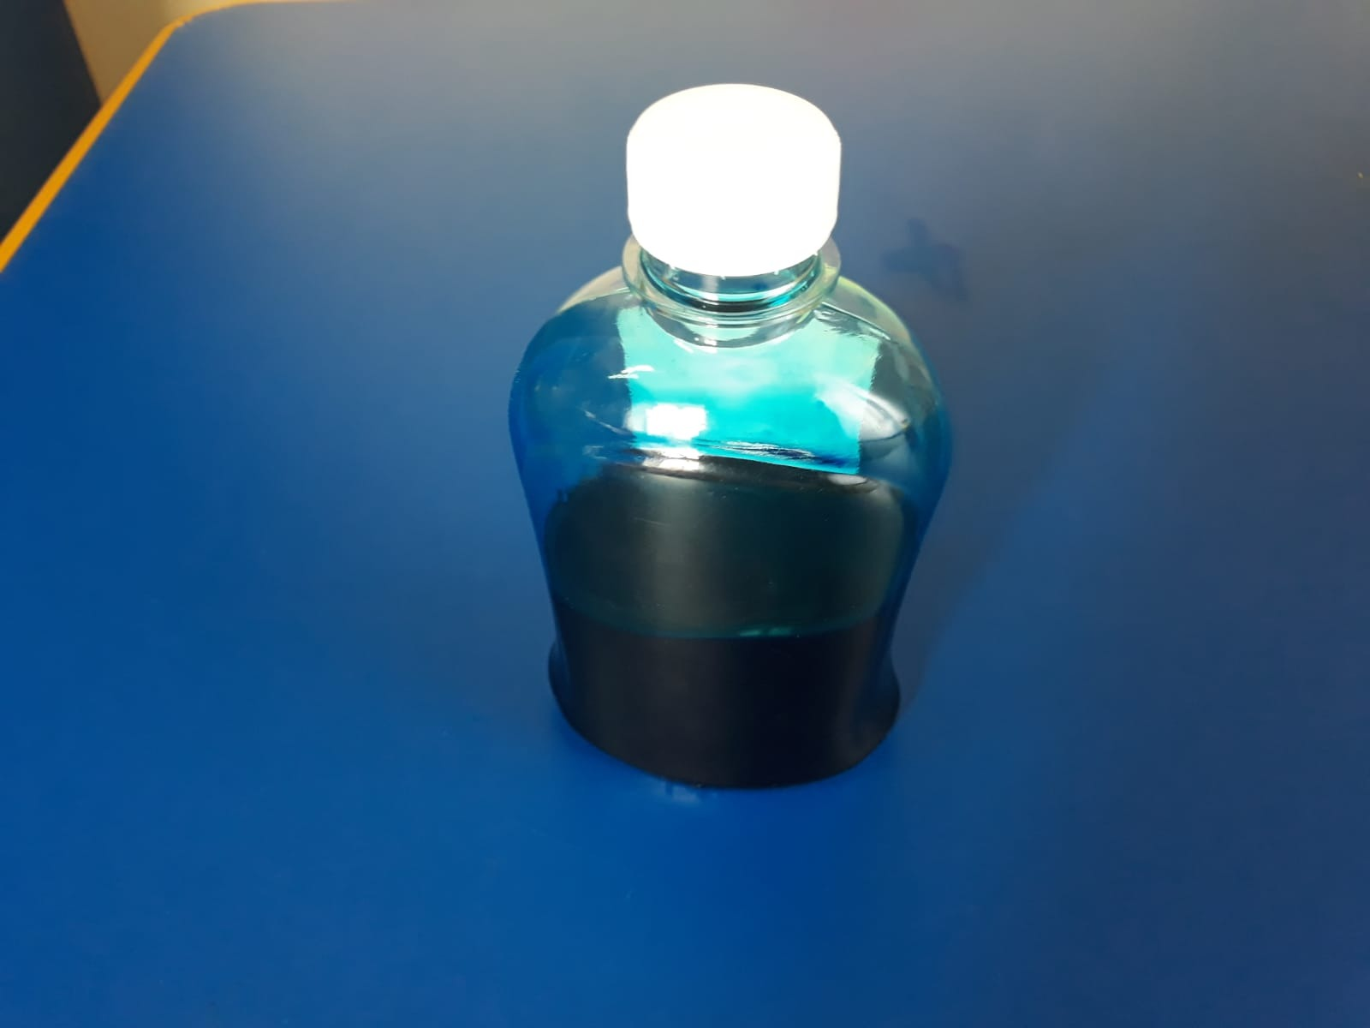
2. Collega i fiori al colore. 

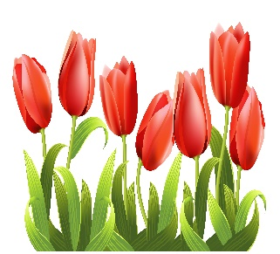

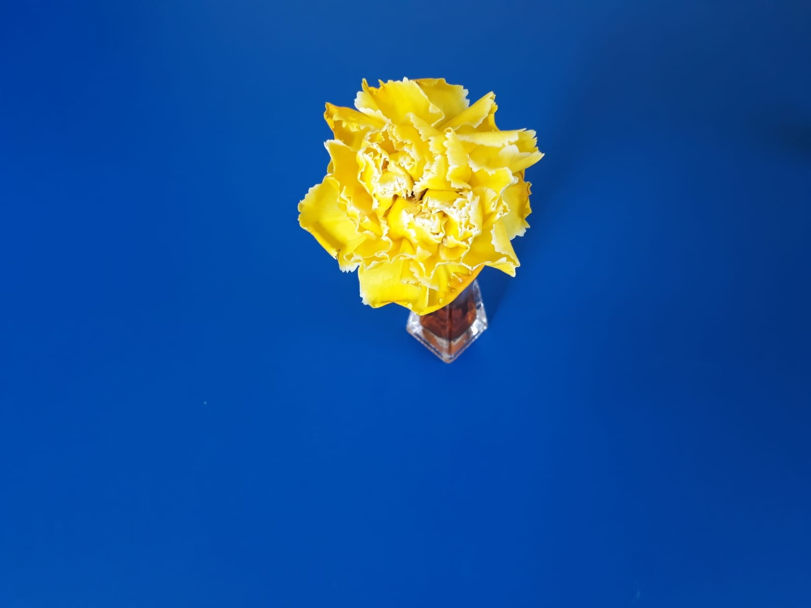



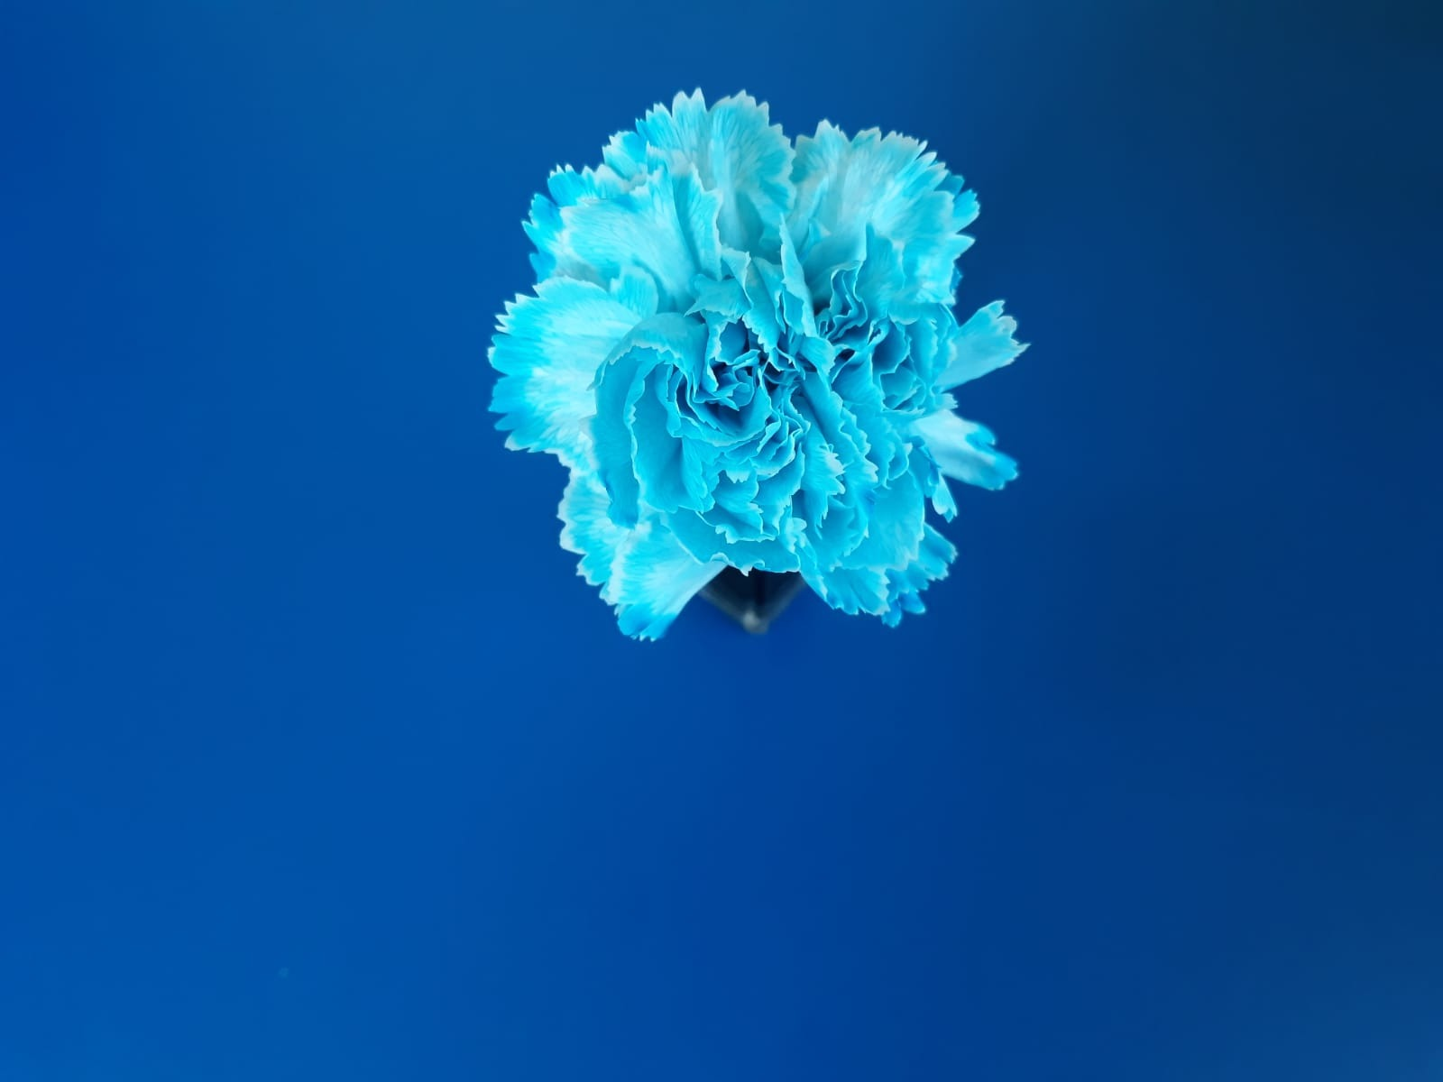

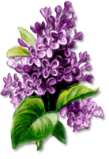

3. Cerchia solo i fiori.

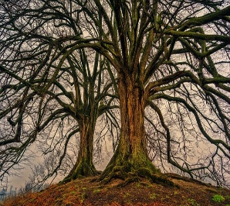





4. Collega le parti del fiore con le parole:

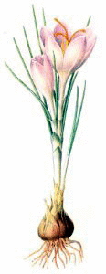

Parole: radici, stelo, foglia, fiore

5. Scrivi il nome delle immagini:



6. Per fare l’esperimento, il colorante alimentare deve raggiungere i fiori.

7. Collega l’immagine alla parola corretta.

Fiore

Radice

Colorante alimentare

Forbici

Stelo 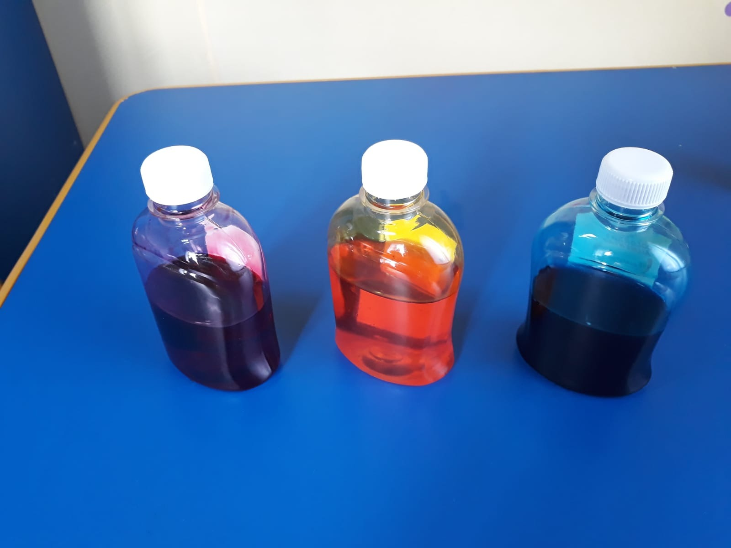

8. Disegna la tua parte preferita nell’esperimento.


9. Scrivi di che colore vorresti cambiare il fiore e perché.

__________________________________________________________________________________________________________________________________________________________________________________________________________________________________________________________________________________________________________________________________________________________________________________________________________________________________________________________________________________________________________________________________________________________________________________________________________________________________________________________________________________________________________________________________________________________________________________________________________________________________________________________________________________________


10. Numera i passaggi dell’esperimento:

Estensione / Arricchimento / Prolungamenti Collegamenti Web con altri strumenti digitali:

1. www.freepik.com
2. www.pixabay.com
3. www.pdclipart.org
4. fiori colorati/esperimenti scientifici per bambini https://www.youtube.com/watch?v=y9hprlmck44
5. esperimenti scientifici sul cambiamento del colore dei fiori https://www.rookieparenting.com/color-changing-flowers-science-experiment/
6. garofano arcobaleno che cambia colore - esperimento scientifico fai-da-te https://www.youtube.com/watch?v=KV4YuzuXpjQ

